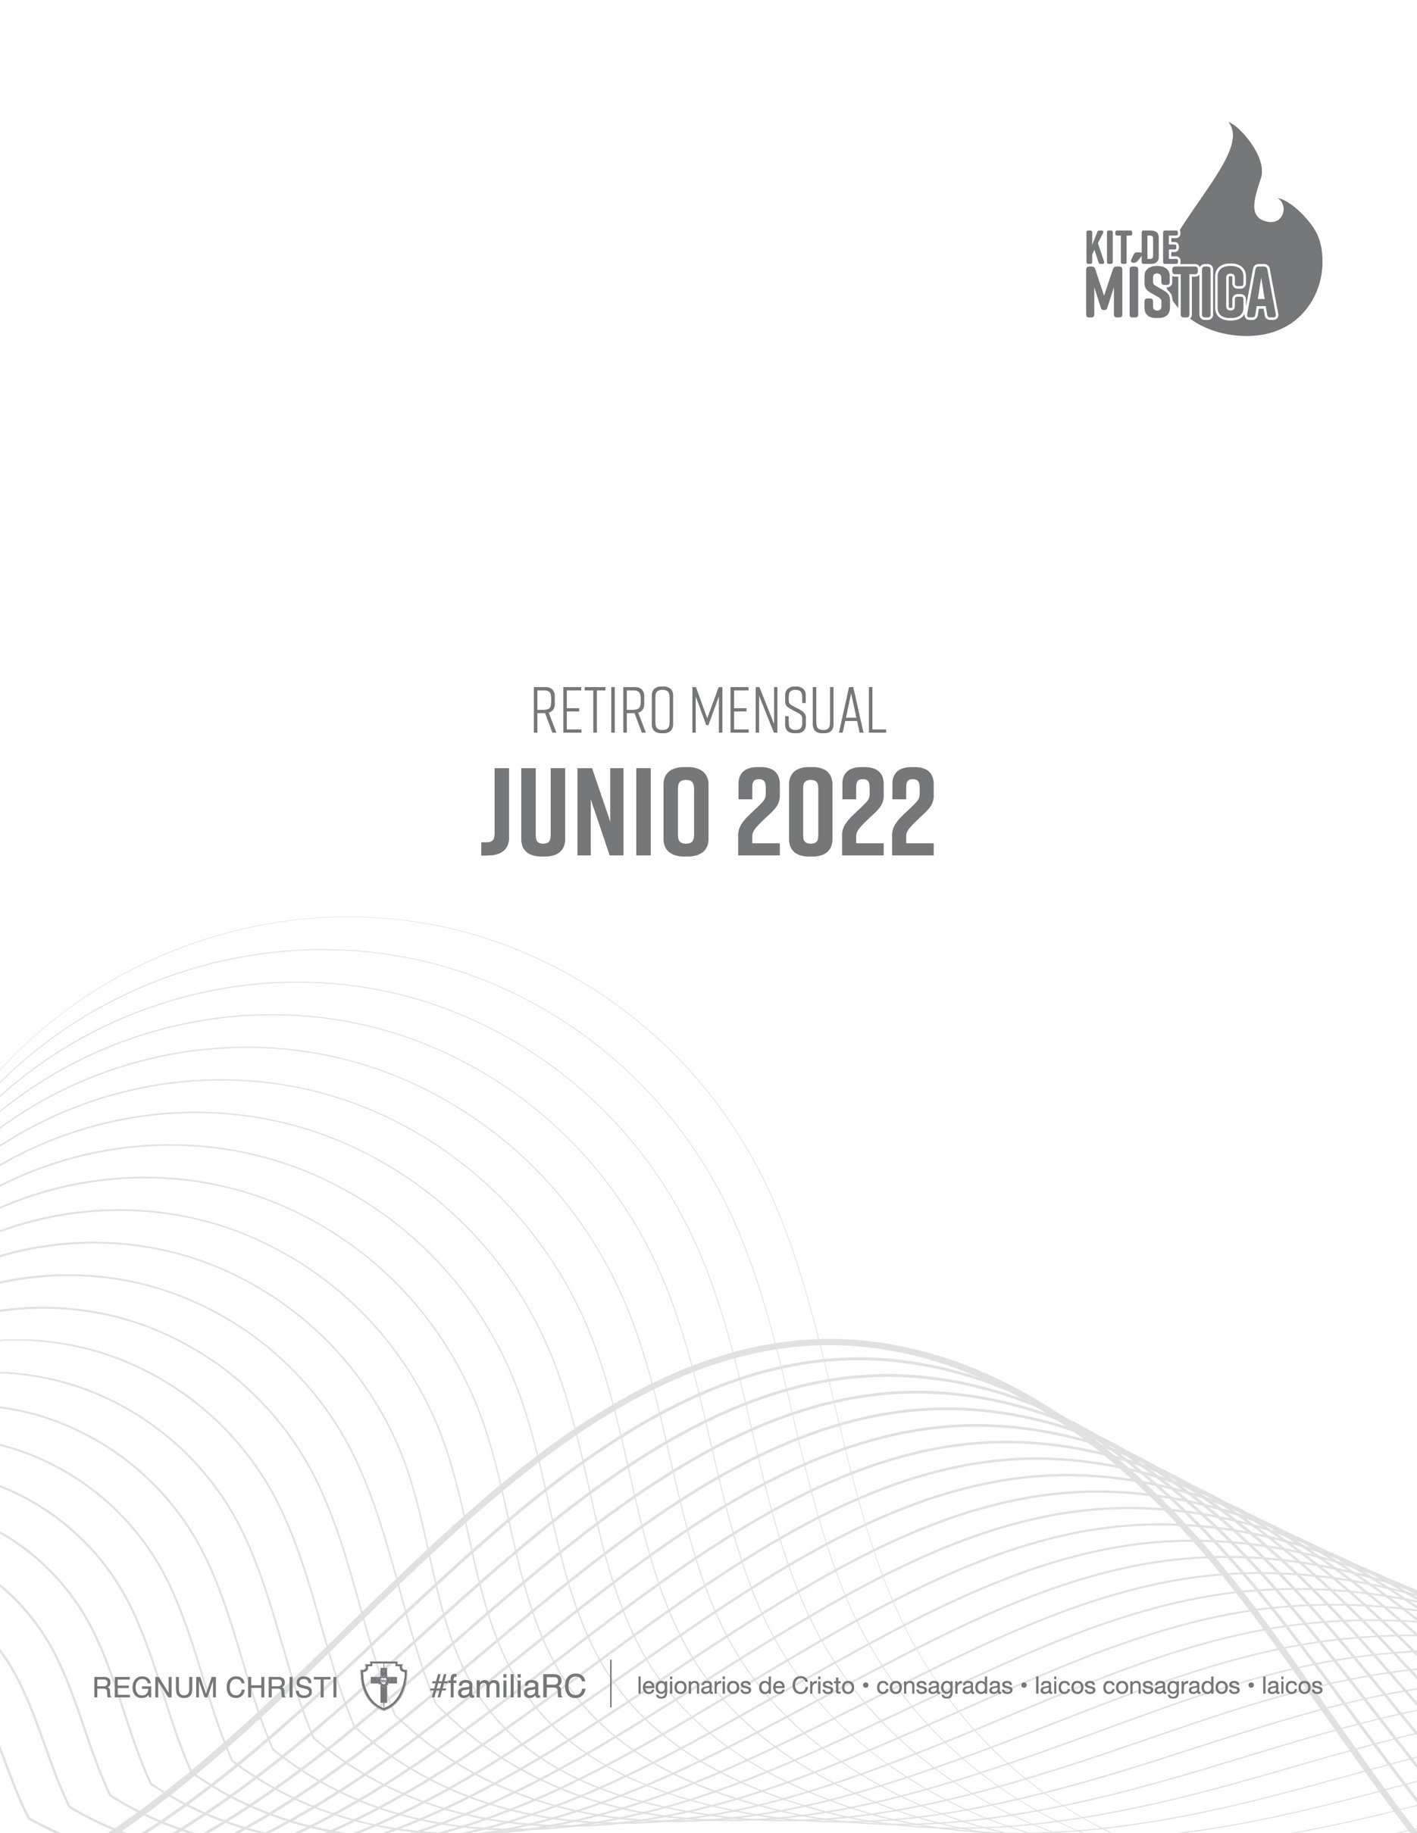

Retiro mensual: Junio
Tema: Tiempo y sentido de eternidad
Lema: Prefiero el Paraíso

“La comunión con Dios en el tiempo anticipa la eternidad, haciendo presente en el aquí y ahora el Reino de los cielos. Por ello, conscientes de la fugacidad de la vida, aprovechamos el tiempo como un don recibido para adherirnos con amor al plan salvífico del Padre y así realizar en plenitud nuestra vocación”.

(Estatutos de la Federación Regnum Christi, 21)

PLÁTICA: EL VALOR DEL TIEMPO

Objetivo: que los miembros del Movimiento reconozcan el valor del tiempo como un don preciado que Dios nos ha concedido en la Tierra, para buscar hacer el bien y darle gloria con toda nuestra vida. Comprender que nuestra vida es única y que nuestro tiempo aquí es limitado y por eso hay que buscar adherirnos al plan de Dios y dedicarnos a la expansión de su Reino, comprendiendo que según la vocación particular, cada uno tendrá formas distintas de hacerlo.

«Si el hombre ama instintivamente la vida porque es un bien, este amor encuentra ulterior motivación y fuerza, nueva extensión y profundidad en las dimensiones divinas de este bien. En esta perspectiva, el amor que todo ser humano tiene por la vida no se reduce a la simple búsqueda de un espacio donde pueda realizarse a sí mismo y entrar en relación con los demás, sino que se desarrolla en la gozosa conciencia de poder hacer de la propia existencia el “lugar” de la manifestación de Dios, del encuentro y de la comunión con Él. La vida que Jesús nos da no disminuye nuestra existencia en el tiempo, sino que la asume y conduce a su destino último: “Yo soy la resurrección y la vida...; todo el que vive y cree en mí, no morirá jamás” (Jn 11, 25.26)».
(Evangelium Vitae, 38)

«En esto se le acercó uno y le dijo: “Maestro, ¿qué he de hacer de bueno para conseguir vida eterna?” (Mt 19, 16). Jesús responde: “Si quieres entrar en la vida, guarda los mandamientos” (Mt 19, 17). El Maestro habla de la vida eterna, es decir, de la participación en la vida misma de Dios. A esta vida se llega por la observancia de los mandamientos del Señor, incluido también el mandamiento “no matarás”. Precisamente este es el primer precepto del Decálogo que Jesús recuerda al joven que pregunta qué mandamientos debe observar: Jesús dijo: “No matarás, no cometerás adulterio, no robarás...” (Mt 19, 18)».

(Evangelium Vitae, 52)

“Así, pues, cuanto más ames el ser, tanto más desearás la vida eterna y con tantas más ansias desearás ser formado de manera que tus deseos no sean temporales, ni marcados a fuego e impresos por los amores de las cosas temporales. Estas cosas temporales, antes de ser no son, y cuando son, se van deslizando, y cuando ya se han deslizado, dejan de ser. Así que, mientras son futuras, aún no son, y cuando han pasado ya, tampoco son”.
(El libre albedrío, San Agustín)

MEDITACIÓN: VIVIR DE CARA A LA ETERNIDAD

Pasaje: Mt 16, 24-28

El tiempo que Dios nos ha dado en la Tierra debe de ser un medio para alcanzar nuestra salvación. En ocasiones es fácil perder de vista que nuestra meta final es el Cielo y podemos distraernos con las cosas terrenales. Pero, “¿De qué le sirve al hombre ganar el mundo entero si pierde su vida?” (Mt 16, 26). Cristo nos advierte ante esta tentación de querer ganar el mundo entero y el peligro que nos puede causar al perder nuestra propia vida. Vivir de cara a la eternidad es poder decir busco primero el Reino de Dios y confío en que todo lo demás se me dará por añadidura.

PREGUNTAS PARA REFLEXIONAR

- ¿Qué compromisos voy a tomar para aprovechar más mi tiempo?
- ¿Qué actitudes voy a tener para vivir de cara a la eternidad?
- ¿Cómo voy a vivir siendo consciente de que mi vida terrena es una preparación para mi vida eterna?

